* **PREGHIERA DI DOMANDA:** è la preghiera di chi chiede con fiducia a Gesù un aiuto, è una preghiera paziente e continua, non ci si stanca mai di pregare.

Un esempio è la preghiera di Anna, (la mamma del profeta Samuele), che prima di rimanere incinta, chiese a lungo al Signore di farle il dono di un figlio: e il Signore si ricordò di lei e la esaudì (1Sam, 1, 9-18).

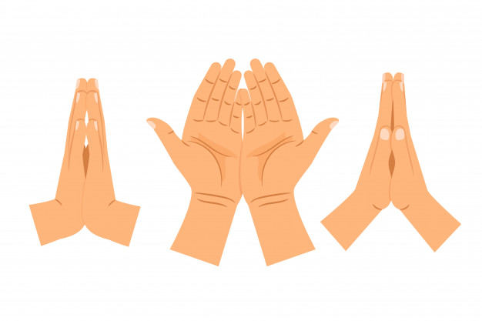

**Prova adesso tu a scrivere una preghiera di domanda:**

**caro Gesù, ti chiedo di…**

________________________________________________________________________________________________________________________________________________________________________________________________________________________________________________________________________________________________________________________________________________________________________________________________________________________________________________